Inserir sua foto aqui  375 pixels largura x  500 pixels altura  Resolução: 72 -250 ppi  A foto deve estar nítida com ampliação de 100%-150%.  Tamanho da foto deve ser entre 150-250kb  Se aplicável, qualidade deve ser 8-10 |  | 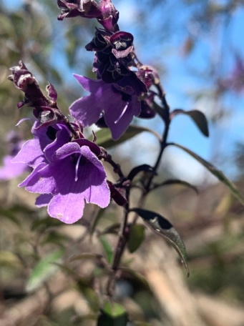
1 | Gênero espécie  FAMÍLIA  Nome Comum  XX | 2 | Gênero espécie  FAMÍLIA  Nome Comum  XX | 3 | Gênero espécie  FAMÍLIA  Nome Comum  XX | 4 | Gênero espécie  FAMÍLIA  Nome Comum  XX | 5 | Gênero espécie  FAMÍLIA  Nome Comum  XX
6 | Gênero espécie  FAMÍLIA  Nome Comum  XX | 7 | Gênero espécie  FAMÍLIA  Nome Comum  XX | 8 | Gênero espécie  FAMÍLIA  Nome Comum  XX | 9 | Gênero espécie  FAMÍLIA  Nome Comum  XX | 10 | Gênero espécie  FAMÍLIA  Nome Comum  XX
11 | Gênero espécie  FAMÍLIA  Nome Comum  XX | 12 | Gênero espécie  FAMÍLIA  Nome Comum  XX | 13 | Gênero espécie  FAMÍLIA  Nome Comum  XX | 14 | Gênero espécie  FAMÍLIA  Nome Comum  XX | 15 | Gênero espécie  FAMÍLIA  Nome Comum  XX
Inserir sua foto aqui
375 pixels largura x
500 pixels altura
Resolução: 72 -250 ppi
A foto deve estar nítida com ampliação de 100%-150%.

Tamanho da foto deve ser entre 150-250kb

Se aplicável, qualidade deve ser 8-10
16 | Gênero espécie  FAMÍLIA  Nome Comum  XX | 17 | Gênero espécie  FAMÍLIA  Nome Comum  XX | 18 | Gênero espécie  FAMÍLIA  Nome Comum  XX | 19 | Gênero espécie  FAMÍLIA  Nome Comum  XX | 20 | Gênero espécie  FAMÍLIA  Nome Comum  XX
21 | Gênero espécie  FAMÍLIA  Nome Comum  XX | 22 | Gênero espécie  FAMÍLIA  Nome Comum  XX | 23 | Gênero espécie  FAMÍLIA  Nome Comum  XX | 24 | Gênero espécie  FAMÍLIA  Nome Comum  XX | 25 | Gênero espécie  FAMÍLIA  Nome Comum  XX
26 | Gênero espécie  FAMÍLIA  Nome Comum  XX | 27 | Gênero espécie  FAMÍLIA  Nome Comum  XX | 28 | Gênero espécie  FAMÍLIA  Nome Comum  XX | 29 | Gênero espécie  FAMÍLIA  Nome Comum  XX | 30 | Gênero espécie  FAMÍLIA  Nome Comum  XX

